**泰国吞武里皇家大学硕士入学申请材料**

|  |  |  |
| --- | --- | --- |
| **序号** | **内容** | **材料形式** |
| 1 | 英文入学申请表 | 英文填写 |
| 2 | 本科毕业证 | 扫描件 |
| 3 | 英文公证书【一式两份】 双认证【一式一份】 |
| 4 | 本科学位证 | 扫描件 |
| 5 | 英文公证书【一式两份】 双认证【一式一份】 |
| 6 | 本科成绩单 | 扫描件 |
| 7 | 英文公证书【一式两份】 双认证【一式一份】 |
| 8 | 电子证件照 | 2寸白底 |
| 9 | 身份证 | 正反面扫描件，需在同一页面 |
| 10 | 户口本扫描件 | 户主页+本人页 |
| 11 | 护照首页 | 扫描件（未办理护照或外省户籍的学生可在广西办理护照，事关后续办理学生签证事宜。） |
| 12 | 学信网本科学历认证报告 | 翻译成英文版 |
| **以下材料可待入学后补交** | | |
| 1 | 高中毕业证英文翻译件 | 高中学历材料主要用于毕业时的学历认证，可选择正规翻译公司翻译，也可选择进行公证。 |
| 2 | 高中成绩单英文翻译件 |

所有材料均保存为【pdf格式】，材料包命名为：姓名-专业学位-申请材料【如：张小明-教育管理硕士-申请材料】，统一发送至邮箱：460719910@qq.com

1、高中毕业证扫描件

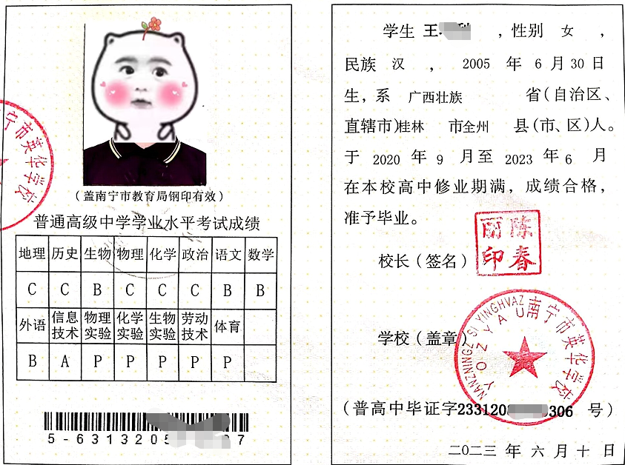

2、若高中毕业证上没有学考成绩，则需与学校联系打印，并盖上学校公章。

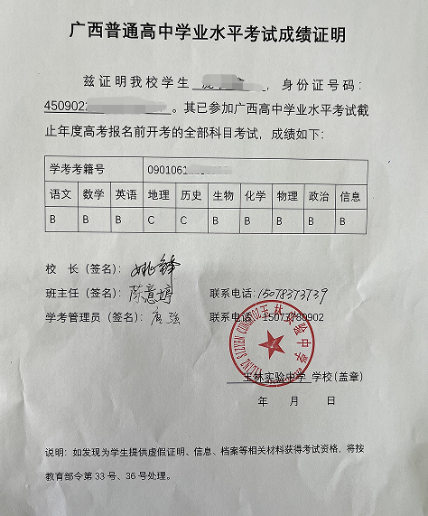

3、本科毕业证扫描件

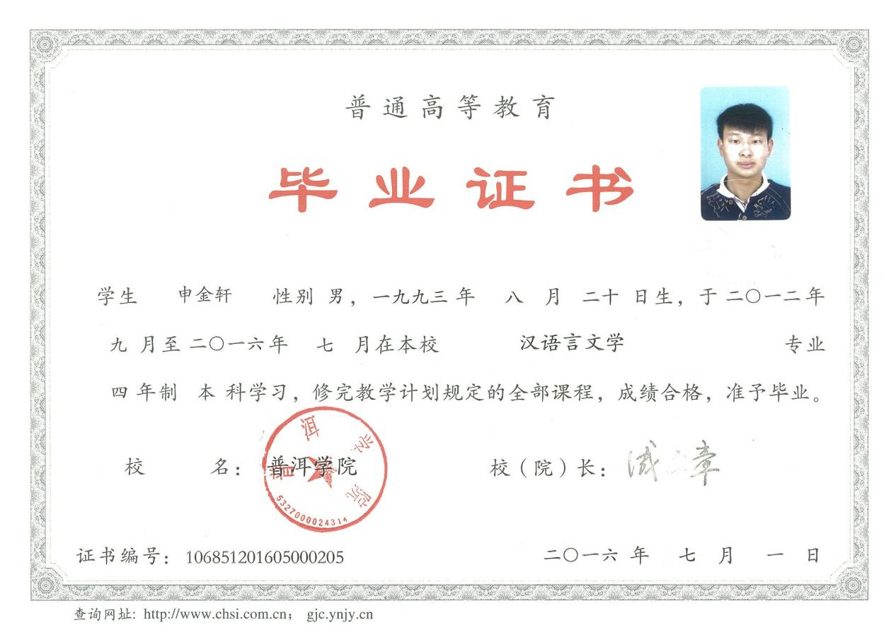

4、本科学位证扫描件

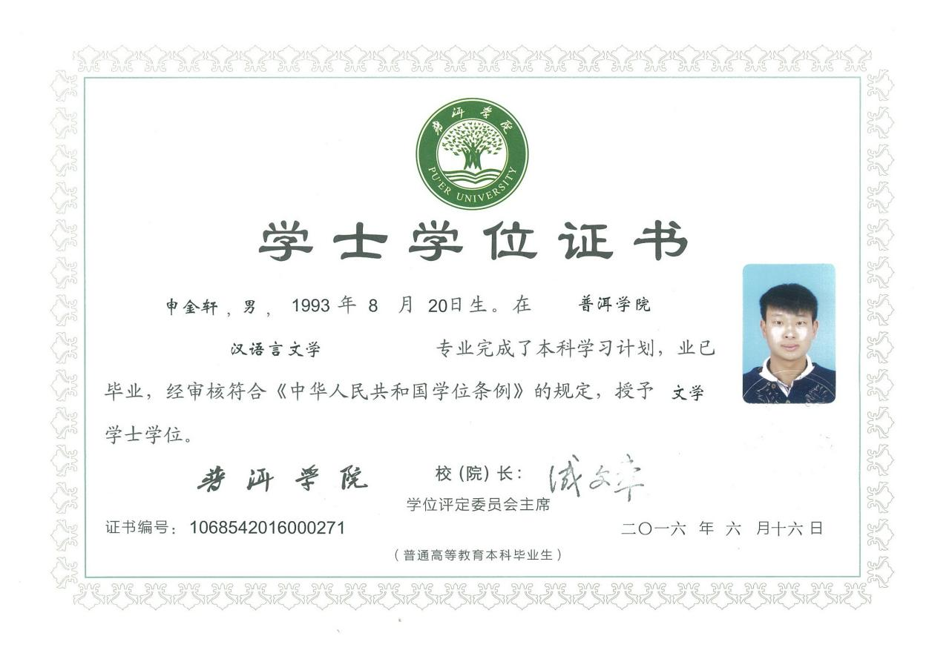

5、本科成绩单扫描件

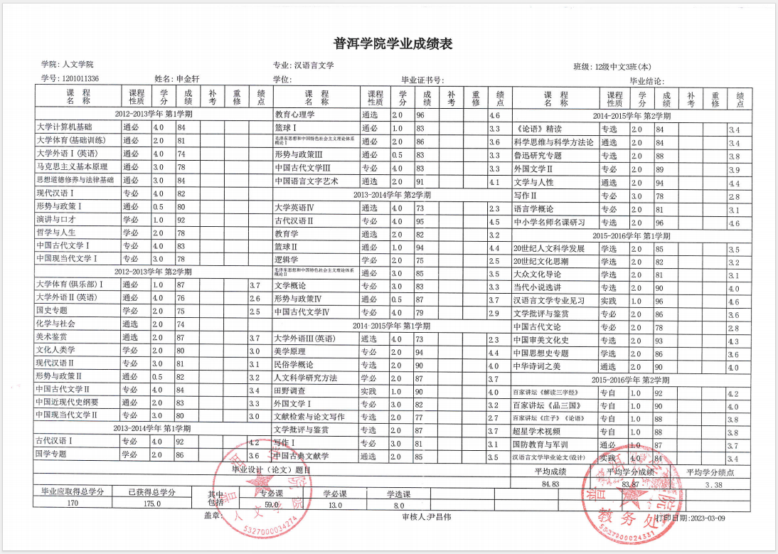

6、电子证件照（2寸白底）

  

7、身份证正反面扫描件（正反面在同一页面）

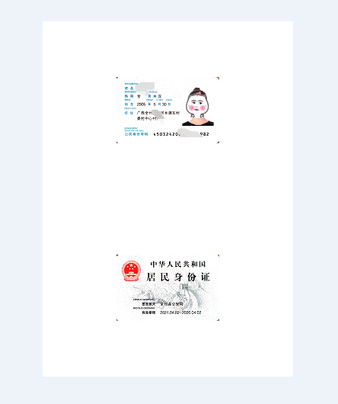

8、户口本扫描件（户主页+本人页）

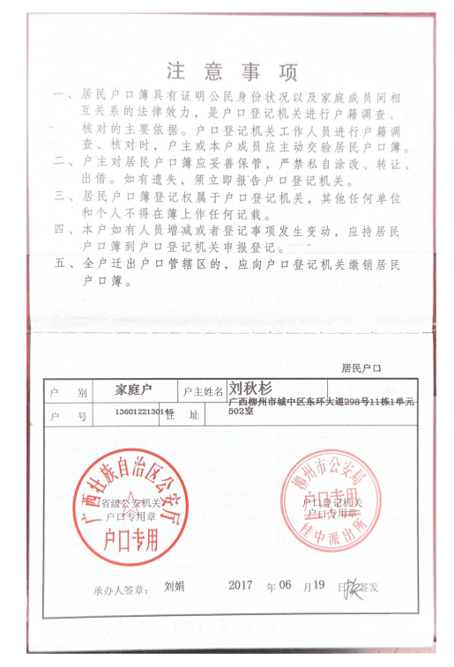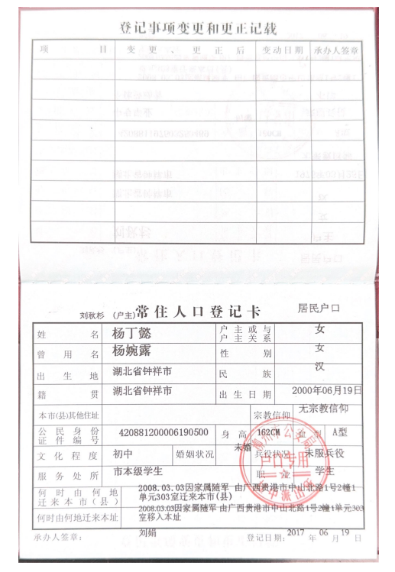

1. 护照首页扫描件

